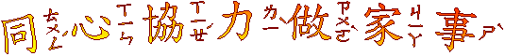
年 班 學生姓名：

◎小朋友，請你動動腦，想想看下面的問題，應該的事情請勾選『對』，不應該的事情請勾選『不對』，並試著解釋說說看為什麼。
一、衣服髒了，只要丟給媽媽就好了。 □對 □不對
因為我覺得【 】

二、家裡面的家事，例如煮飯、洗衣服、拖地都是媽媽應該做的事。
□對 □不對
我覺得【 】

三、家裡面的家事爸爸也可以幫忙做。 □對 □不對
因為我覺得【 】

四、小朋友年紀小，只要認真讀書就好，可以不必幫忙作家事。
□對 □不對
因為我覺得【 】

五、家裡的燈泡壞了，雖然媽媽也會換，但是只能請爸爸修理。
□對 □不對
因為我覺得【 】

六、只要我會做的家事，我也可以幫忙做。□對 □不對
因為我覺得【 】

七、大掃除時，是家中女生應該做的事，男生可以在旁邊休息，不用一起做。
□對 □不對
因為我覺得【 】

